excel2bpwin
Рекомендации по развитию

Версия 1.0

История изменений
Дата | Версия | Описание | Автор
14.11.2005 | 0.9 | Первоначальная версия | Black Horse
16.11.2005 | 1.0 | Доработанный и исправленный вариант | Black Horse

Содержание
1. Введение 4
1.1 Цели 4
1.2 Область применения 4
1.3 Определения, сокращения и аббревиатуры 4
1.4 Ссылки 4
1.5 Общие сведения 4
2. Задачи по развитию и их решения 4
2.1 Изменился формат исходных данных 4
2.1.1 Проблема 4
2.1.2 Решение 4
2.2 Необходимо вынести новые данные на диаграмму 4
2.2.1 Проблема 4
2.2.2 Решение 4
2.2.3 Смежные проблемы 5
2.3 Изменился целевой формат данных 5
2.3.1 Проблема 5
2.3.2 Решение 5
2.4 Изменилась целевая нотация 5
2.4.1 Проблема 5
2.4.2 Решение 5
2.5 Требуется добавить новый способ расположения элементов на диаграммах. 5
2.5.1 Проблема 5
2.5.2 Решение 6
3. Общие рекомендации по развитию 6

Рекомендации по развитию

Введение

Цели
Цель настоящего документа – описать возможные пути дальнейшего развития системы, а также представить рекомендации по развитию.

Область применения
Настоящий документ предназначен для разработчиков, задачей которых является развитие программного продукта «excel2bpwin» или создание на его базе новой системы.

Определения, сокращения и аббревиатуры
Отсутствуют.

Ссылки
Отсутствуют.

Общие сведения
В каждом подразделе раздела 2 представлен один из наиболее возможных вариантов изменения требований к продукту, а также рекомендация по решению данной задачи. Варианты приведены в порядке увеличения трудоемкости решения.
В разделе 3 приведены общие советы по развитию системы, которые рекомендуется применить в любом случае, независимо от возникшей потребности.

Задачи по развитию и их решения
Ниже приведен список возможных задач, которые могут возникнуть в процессе применения программы «excel2bpwin», а также возможные решения каждой из них.

Изменился формат исходных данных

Проблема
Изменился формат исходного Excel-файла (удалены, добавлены или переставлены столбцы) или данные передаются в файле другого формата (например, в текстовом файле).

Решение
В случае если меняется последовательность или набор столбцов исходного файла, необходимо модифицировать класс com.blackhorse.converting.sibsac.SibSACModelRow так, чтобы исходная последовательность данных преобразовывалась в целевую (добавить новый метод или конструктор).
Если данные поступают в формате, отличном от Excel, необходимо в классе com.blackhorse.converting.sibsac.SibSACModelManager изменить метод readModel, в котором организовать чтение данные и перевод их в набор объектов типа com.blackhorse.converting.sibsac.SibSACModelRow.

Необходимо вынести новые данные на диаграмму

Проблема
На диаграммы модели необходимо вынести новые данные.

Решение
Модифицировать все или несколько классов пакета com.blackhorse.modeling.idef0 так, чтобы они могли сохранять необходимые данные.
Изменить класс com.blackhorse.modeling.idl.IDEF0IDLModelBuilder (начиная с метода build), так, чтобы новые данные попадали в конечный IDL-файл. Возможно и другое решение. В случае, если нужно сохранить предыдущий построитель IDL-файла, то следует создать новый класс, который должен реализовать интерфейс com.blackhorse.modeling.sibsac.IDLModelBuilder. Для того чтобы воспользоваться объектами вновь созданного класса, нужно перед началом преобразования установить его в объект класса com.blackhorse.converting.sibsac.SibSACModelManager (см Рисунок 2) с помощью метода setIdlBuilder(). После этого объект класса com.blackhorse.converting.sibsac.SibSACModelManager будет использовать новый постоитель IDL.

Смежные проблемы
Если новые данные поступают из исходного файла, то необходимо предварительно решить проблему 2.1.

Изменился целевой формат данных

Проблема
Модель необходимо представить в формате, отличном от IDL. Это может потребоваться, например, для загрузки модели в другой программе (не BPWin).

Решение
В пакете com.blackhorse.modeling создать новый пакет с названием целевого формата, в котором создать новый класс, реализующий интерфейс com.blackhorse.modeling.ModelBuilder.
Изменить класс com.blackhorse.converting.sibsac.SibSACModelManager так, чтобы при выгрузке данных он использовал объект созданного класса.

Изменилась целевая нотация

Проблема
Модель необходимо представить в нотации, отличной от IDEF0.

Решение
Начиная с классов пакета com.blackhorse.modeling создать новую иерархию по аналогии с той, что построена с пакете com.blackhorse.modeling.idef0 (см Рисунок 1), поместив ее в пакет с названием новой нотации.
Создать пакет с названием целевой нотации, поместив в нее реализацию интерфейса com.blackhorse.modeling.ModelBuilder, выполняющую построение модели.
Создать пакет с названием целевого формата выгрузки модели (если его еще нет), поместив в нее реализацию интерфейса com.blackhorse.modeling.ModelBuilder, выполняющую выгрузку модели в необходимом формате.
Изменить класс com.blackhorse.converting.sibsac.SibSACModelManager так, чтобы оны выполнял чтение данных, создание новой модели и запись ее в целевой формат, используя созданные классы.
Следуем заметить, при отсутствии удобного целевого формата, данная проблема может и не иметь очевидного решения.

Требуется добавить новый способ расположения элементов на диаграммах.

Проблема
Необходимо по-новому располагать элементы на диаграммах.

Решение
Для элементов диаграмм IDEF0 следует создать класс, реализующий интерфейс com.blackhorse.modeling.idef0.Layouter, и настоить blackhorse.converting.sibsac.SibSACModelManager на использование объектов этого класса, т.е установить объект с интерфейсом com.blackhorse.modeling.idef0.Layouter (см Рисунок 2) с помощью метода setLayouter() класса blackhorse.converting.sibsac.SibSACModelManager.
Для лучшего структурирования системы рекомендуется интерфейс Layouter перенести в пакет com.blackhorse.modeling.

Общие рекомендации по развитию
Независимо от того, по какому пути пойдет развитие системы, рекомендуется провести рефакторинг следующих классов:
- com.blackhorse.modeling.idef0.IDEF0CenterLayout;
- com.blackhorse.modeling.sibsac.IDEF0SibSACModelBuilder;
- com.blackhorse.modeling.sibsac.IDEF0SibSACFullModelBuilder;
- com.blackhorse.modeling.idl.IDEF0IDLModelBuilder.
Это упорядочит имеющийся код и заложит более мощную базу в решение проблем развития.
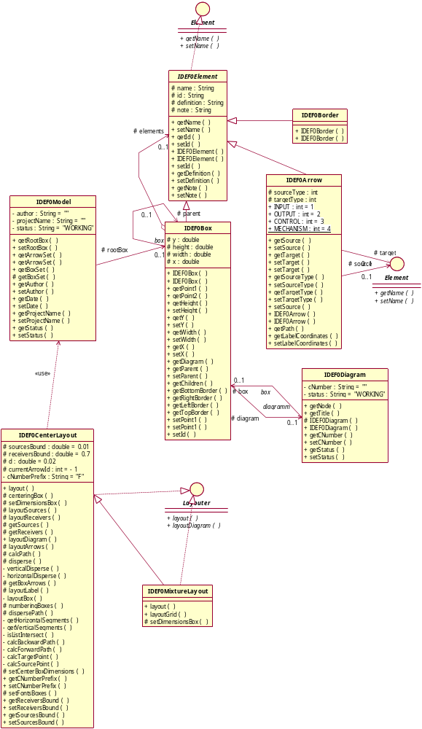
Рисунок 1 Диаграмма классов для внутреннего представления нотации IDEF0
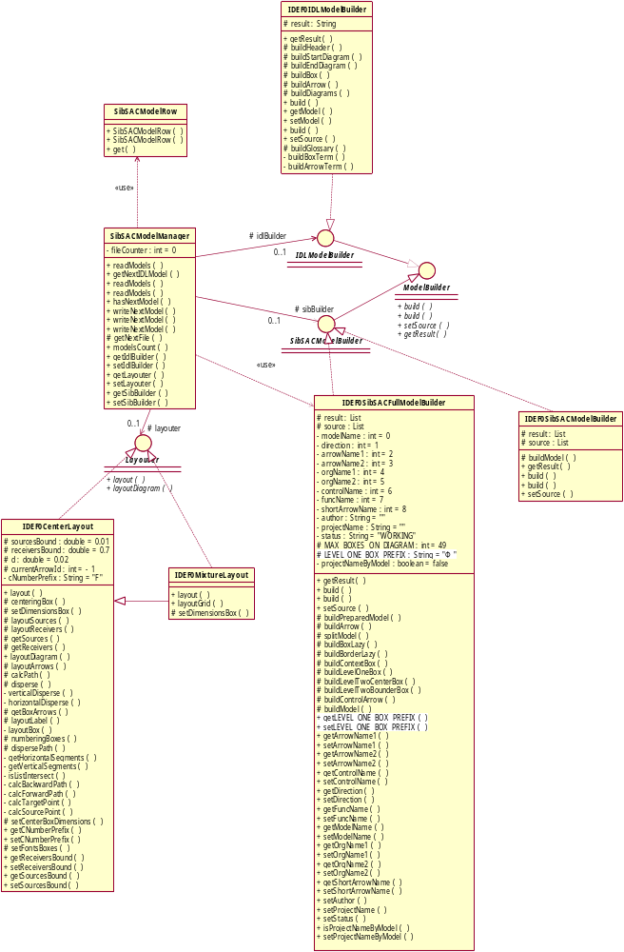
Рисунок 2 Центральная часть системы. Реализует архитектуру билдера

